一、Feign简介
Feign是一个声明式的伪Http客户端，它使得写Http客户端变得更简单。使用Feign，只需要创建一个接口并注解。它具有可插拔的注解特性，可使用Feign 注解和JAX-RS注解。Feign支持可插拔的编码器和解码器。Feign默认集成了Ribbon，并和Eureka结合，默认实现了负载均衡的效果。

简而言之：

Feign 采用的是基于接口的注解
Feign 整合了ribbon，具有负载均衡的能力
整合了Hystrix，具有熔断的能力

二、创建一个feign的服务
新建一个spring-boot工程，取名为serice-feign，在它的pom文件引入Feign的起步依赖spring-cloud-starter-feign、Eureka的起步依赖spring-cloud-starter-netflix-eureka-client、Web的起步依赖spring-boot-starter-web，代码如下：
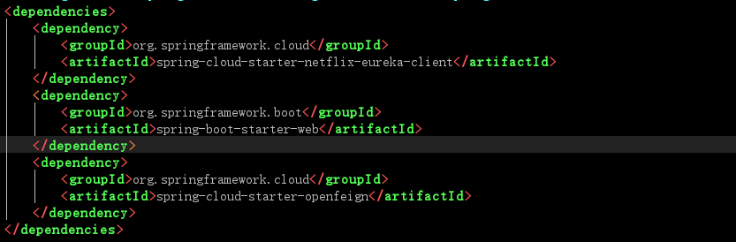
将此服务注册到注册中心，代码省略。
在程序的启动类ServiceFeignApplication ，加上@EnableFeignClients注解开启Feign的功能。
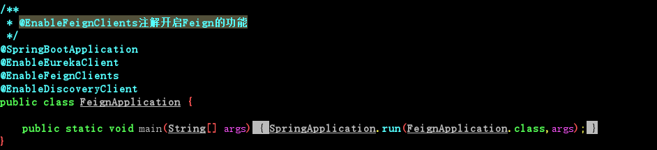
定义一个feign接口，通过@ FeignClient（“服务名”），来指定调用哪个服务。比如在代码中调用了service-hi服务的“/hi”接口，代码如下：
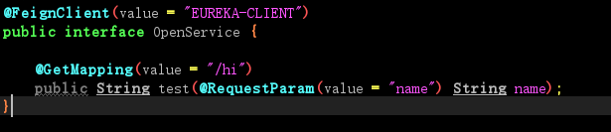
这里的url是被调用服务的路径。
在Web层的controller层，对外暴露一个"/hi"的API接口，调用第三方服务。

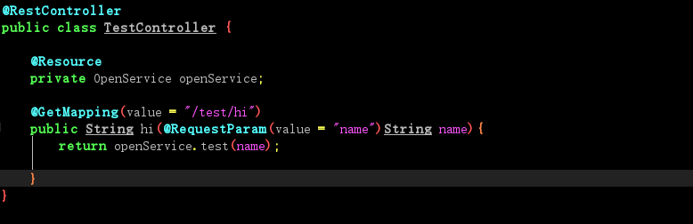

三、断路器
在微服务架构中，根据业务来拆分成一个个的服务，服务与服务之间可以相互调用（RPC），在Spring Cloud可以用RestTemplate+Ribbon和Feign来调用。为了保证其高可用，单个服务通常会集群部署。由于网络原因或者自身的原因，服务并不能保证100%可用，如果单个服务出现问题，调用这个服务就会出现线程阻塞，此时若有大量的请求涌入，Servlet容器的线程资源会被消耗完毕，导致服务瘫痪。服务与服务之间的依赖性，故障会传播，会对整个微服务系统造成灾难性的严重后果，这就是服务故障的“雪崩”效应。

为了解决这个问题，业界提出了断路器模型。

1、断路器简介
Netflix开源了Hystrix组件，实现了断路器模式，SpringCloud对这一组件进行了整合。 在微服务架构中，一个请求需要调用多个服务是非常常见的，如下图：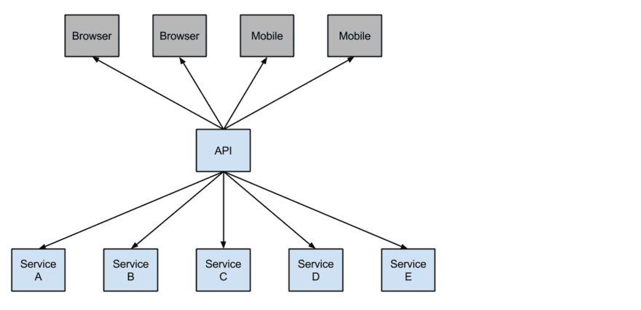
较底层的服务如果出现故障，会导致连锁故障。当对特定的服务的调用的不可用达到一个阀值（Hystric 是5秒20次） 断路器将会被打开。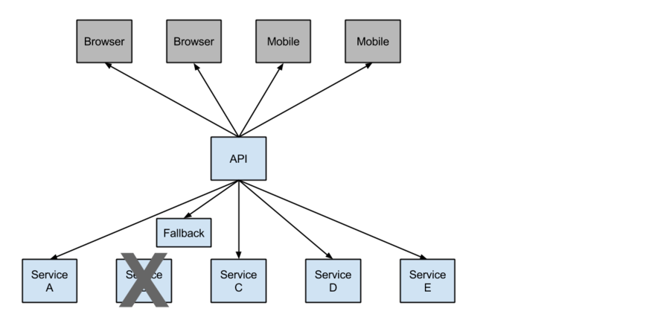
断路打开后，可用避免连锁故障，fallback方法可以直接返回一个固定值3002

2、feign中使用断路器
Feign是自带断路器的，在D版本的Spring Cloud中，它没有默认打开。需要在配置文件中配置打开它，在配置文件加以下代码：
feign.hystrix.enabled=true
实现feign接口，并注入到Ioc容器中：
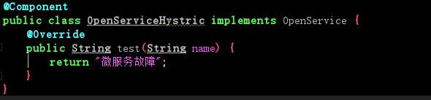
在feign接口上加上fallback的指定类：
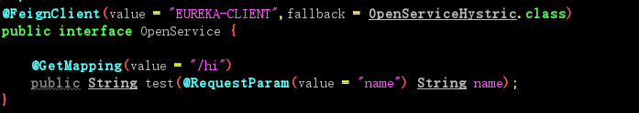

四、断路器监控(Hystrix Dashboard)(Finchley版本)

1、Hystrix Dashboard简介
在微服务架构中为例保证程序的可用性，防止程序出错导致网络阻塞，出现了断路器模型。断路器的状况反应了一个程序的可用性和健壮性，它是一个重要指标。Hystrix Dashboard是作为断路器状态的一个组件，提供了数据监控和友好的图形化界面。

基于feignclient项目使用Hystrix Dashboard

1、项目中引入Hystrix Dashboard
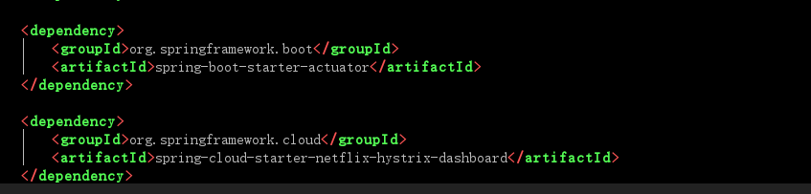

2、配置Hystrix Dashboard启动

在主程序入口添加@EnableHystrixDashboard 注解

3、配置HystrixMetricsStream访问入口
@Configuration
public class HystrixConfiguration {
@Bean(name = "hystrixRegistrationBean")
public ServletRegistrationBean servletRegistrationBean() {
ServletRegistrationBean registration = new ServletRegistrationBean(
new HystrixMetricsStreamServlet(), "/hystrix.stream");
registration.setName("hystrixServlet");
registration.setLoadOnStartup(1);
return registration;
}
}

4、Hystrix Dashboard测试
feignclient项目启动后，访问 http://localhost:8765/hystrix，看到导航页：
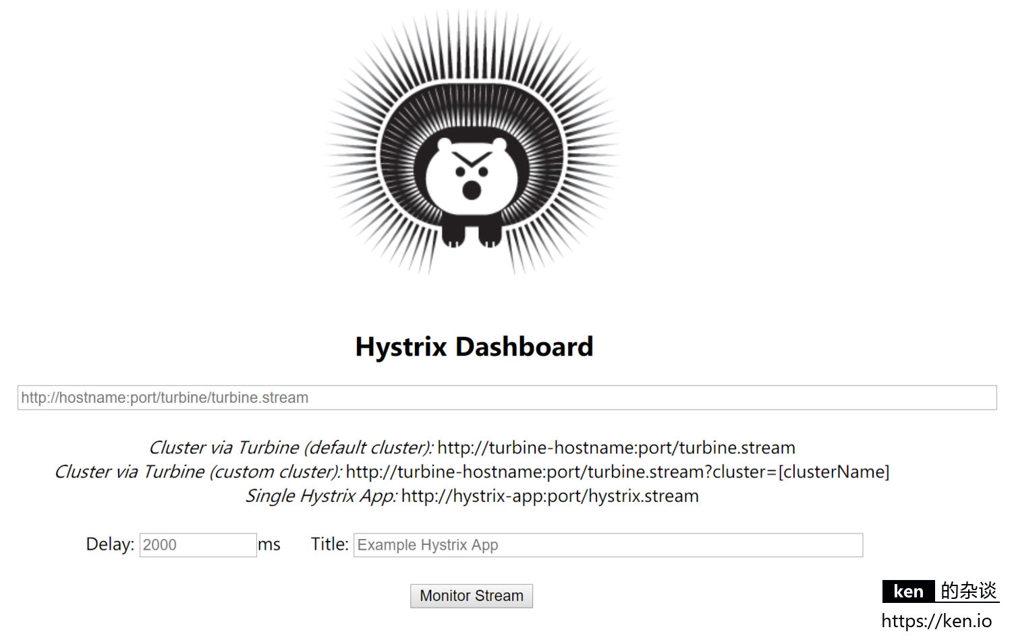
Hystrix Dashboard导航页不会展示具体监控信息，而是提供三种选择：
- 默认的集群监控，通过URL：http://turbine-hostname:port/turbine.stream，查看默认集群的监控信息。
- 指定的集群监控，通过URL：http://turbine-hostname:port/turbine.stream?cluster=[clusterName]，查看指定集群(clusterName)的监控信息。
- 单个实例的监控，通过URL：http://hystrix-app:port/hystrix.stream，查看具体某个服务实例的监控信息。
输入指定连接：http://localhost:8765/hystrix.stream Delay（查询监控信息的延迟时间），Tile可以自定义，也可以默认。填写完毕点击 Monitor Stream 即可
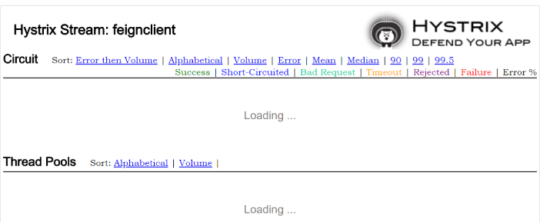
此时Hystrix监控面板会显示Loanding…，这是因为我们还没通过feignclient访问外部接口，也就还没生成stream信息。 我们通过feignclient访问外部接口，stream信息生成后，监控面板会自动刷新。
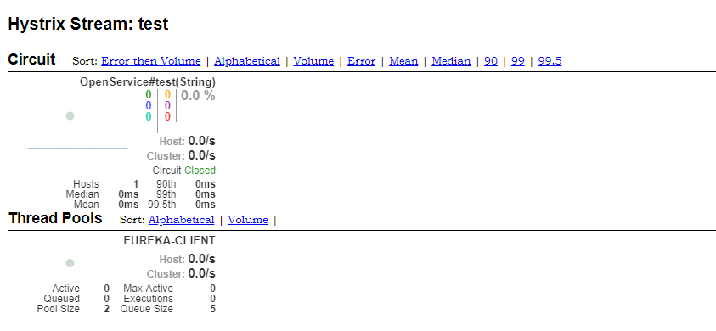
监控图中用圆点来表示服务的健康状态，健康度从100%-0%分别会用绿色、黄色、橙色、红色来表示。 另外，这个圆点也会随着流量的增多而变大。 监控图中会用曲线（圆点旁边）来表示服务的流量情况，通过这个曲线可以观察单个接口的流量变化/趋势
上个图中是个非常小的绿色圆心，流量曲线也是个折现，是因为这里访问接口次数很少。
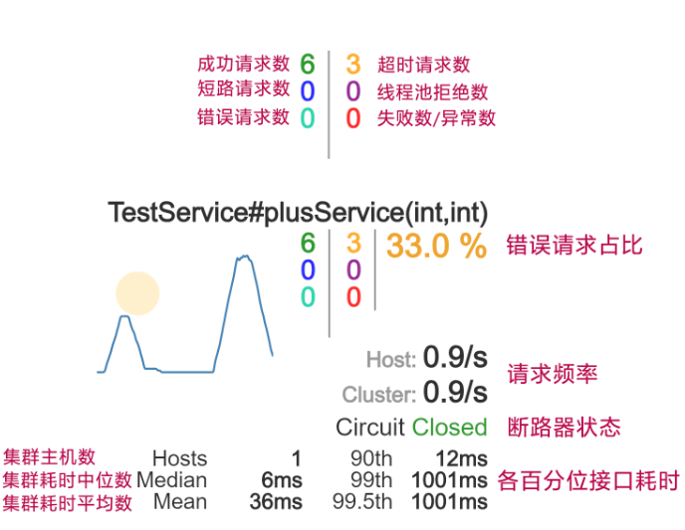
上图是Hystrix Dashboard监控图表中各项指标的说明

